***PRODUCTOS EN VENTA***

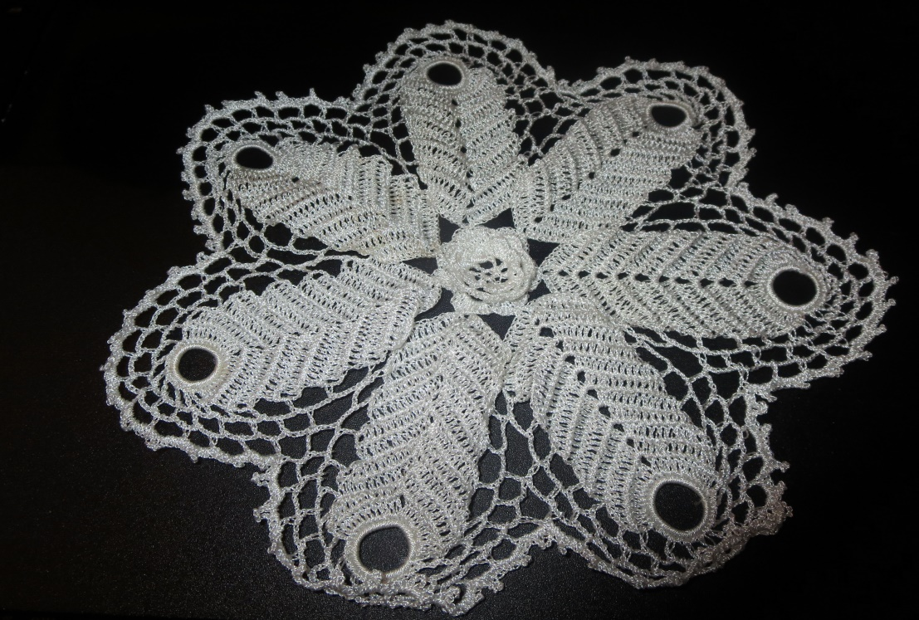

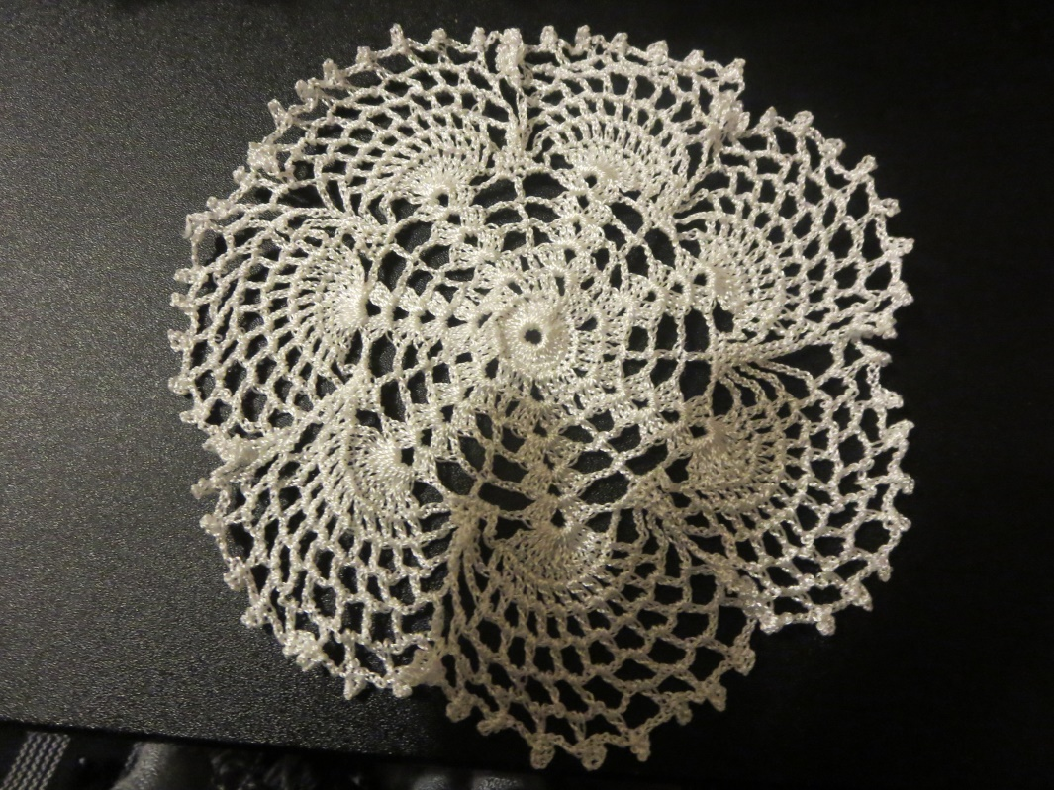

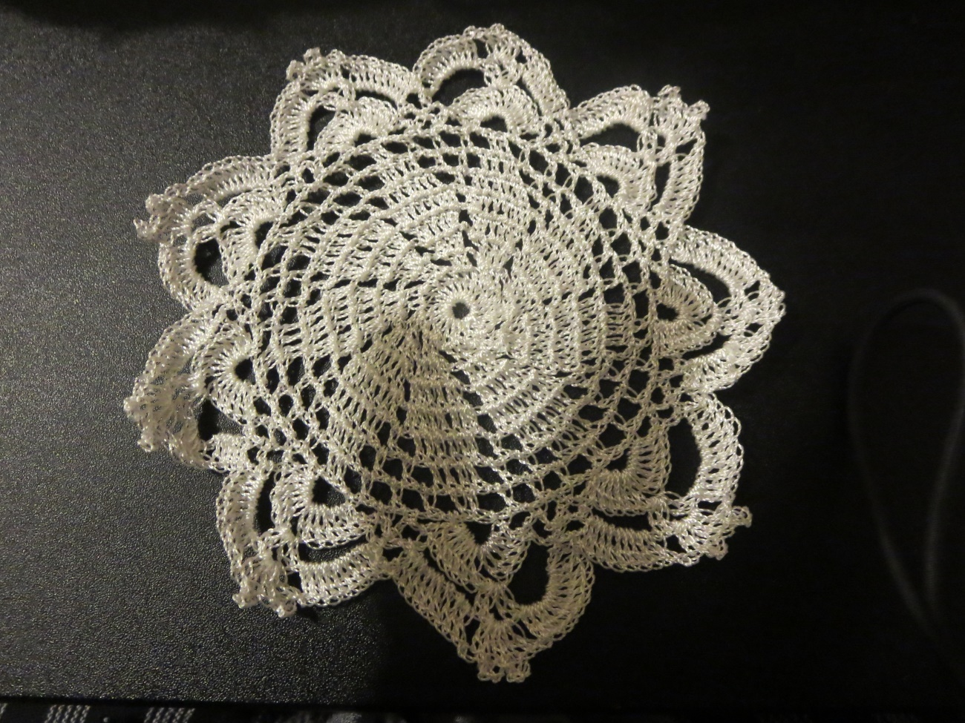

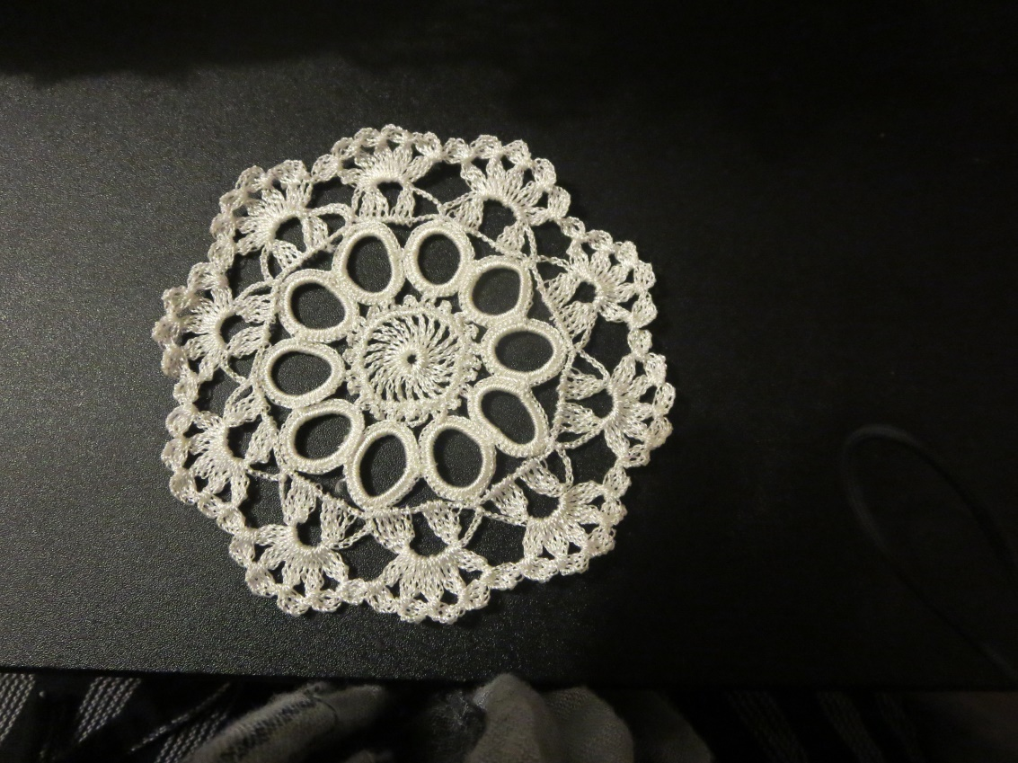

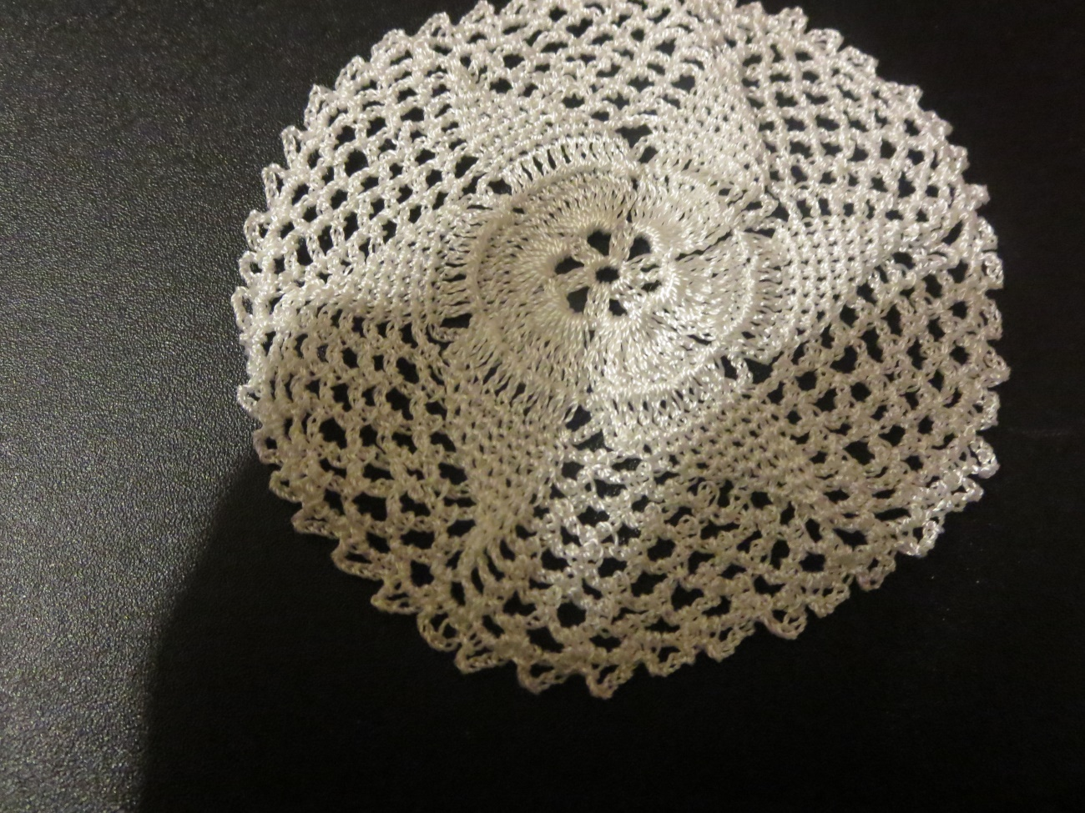

**Nota:** Los productos que se muestran son tejidos manuales agrocher por las artesas de las provincias de Cajamarca- Perú.

Eso los más pequeño, su uso es para porta vasos, porta tazas de café y porta adornos para salas entre otras necesidades del hogar.

Los más grandes son manteles para mesas de comedor, cortinas y manteles para mesa de centro.

Así también se comercializa sobreros de palma fina elaborados por los artesanos de las provincias de Cajamarca.